**MARTES 18 DE AGOSTO CIENCIAS SOCIALES**

**A VOS DON JOSÉ DE SAN MARTÍN…**

1-YA CONOCÉS PARTE DE LA VIDA DE UN HOMBRE QUE LUCHÓ POR NUESTRA LIBERTAD.AHORA PODÉS DISFRUTAR DEL SIGUIENTE VIDEO.

<https://www.youtube.com/watch?v=AC8NllM36XY&t=19s>

ZAMBA NUESTRO PEQUEÑO AMIGO TE TRAE UNA CANCIÓN.

[https://www.youtube.com/watch?v=fQcoCUHxrNY](https://www.youtube.com/watch?v=fQcoCUHxrNY)

2-DEL LIBRO KIMBO 3 REALIZÁ LA EFEMÉRIDES CORRESPONDIENTE A SAN MARTÍN.

CURIOSIDADES: EL HISTÓRICO CONVENTO DE SAN CARLOS EN SAN LORENZO.HABITACIÓN QUE OCUPÓ EL GRAL SAN MARTÍN

. 

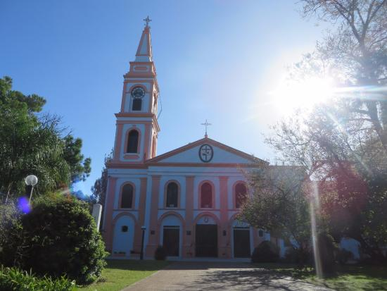  
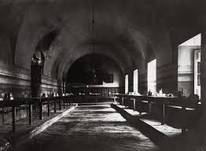 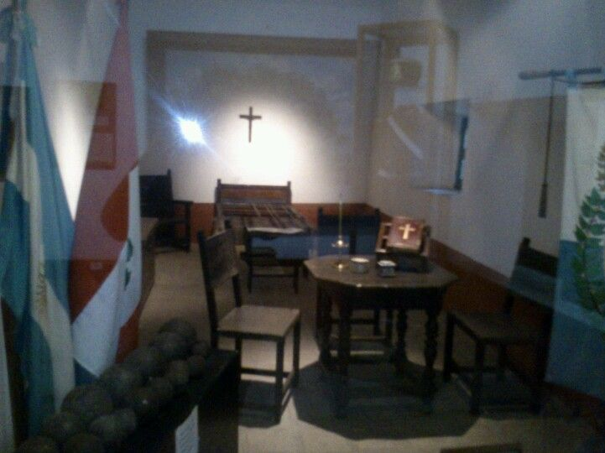

3-SAN MARTÍN LE DEJÓ A SU HIJA UN LEGADO MUY IMPORTANTE: CÓMO DEBÍA SER EN SU VIDA, INVESTIGÁ CUÁLES ERAN LAS MÁXIMAS PARA MERCEDITAS Y COMPLETÁ EL TEXTO. 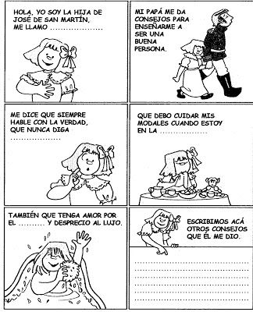

**MARTES 18 DE AGOSTO**

**MATEMÁTICAS**

Como ya sabrás este 17 de Agosto se conmemora un nuevo aniversario del paso a la inmortalidad del General José de San Martín.



En este caso vamos a trabajar con los números y San Martín.

1)Leé la siguiente info sobre EL EJÉRCITO DE LOS ANDES te resultará super interesante!!!

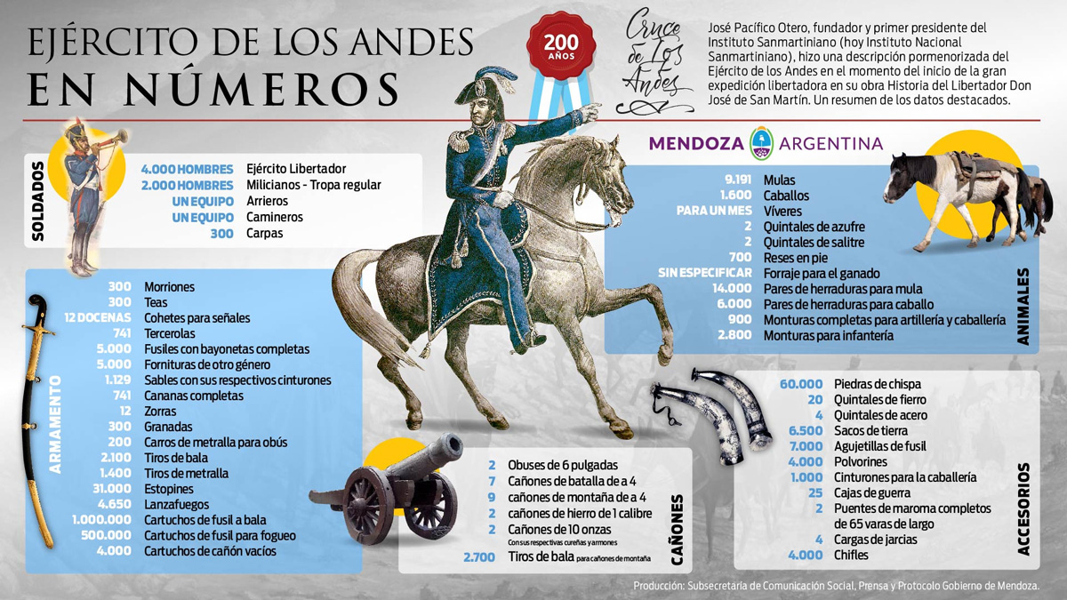

2)LUEGO DE ANALIZAR CADA DATO RESOLVÉ:

a) Sin hacer la cuenta¿Cuántos hombres (SOLDADOS) y carpas había en total?

b)¿Cuántas mulas y caballos se utilizaron en total en este cruce?

c)Releé los accesorios. Buscá los siguientes datos , anotá las cifras y escribilas en letras:

**SACOS DE TIERRA_________________________________________________________**

AGUJETILLAS DE FUSIL______________________________________________________

POLVERINES______________________________________________________________

d) ¿Qué dato te resultó el más curioso?

e) Escribí la cifra mayor que encuentres. Luego escribí la menor.

MARTES 18 DE AGOSTO

**PRÁCTICAS DEL LENGUAJE:**

**¡MISIÓN FINAL!**

HOY REPASAMOS LO QUE HEMOS VISTO EN ESTAS SEMANAS:

ACTIVIDADES INTERACTIVAS:

VAS A IR A RECURSOS, LUEGO CLIQUEÁS EN “REPASO DE LENGUA 3” Y REALIZÁ LAS ACTIVIDADES QUE TE PROPONGO A CONTINUACIÓN:

* “LOS ANTÓNIMOS”
* “DISMINUTIVOS Y AUMENTATIVOS”
* “SINÓNIMOS”
* “COMPRENSIÓN LECTORA 2”

REALIZÁ LA PÁGINA “69” DEL LIBRO.

